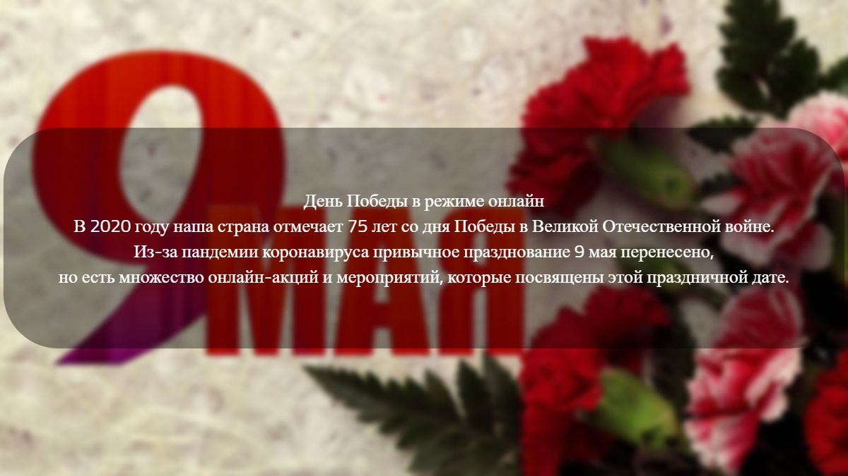
Ресурсный антистресс. Выпуск 6
Торжественное онлайн-празднование Дня Победы
в Великой Отечественной войне 1941-1945 гг.

- Поблагодарить за подвиг
Сайт «Победители» поделен на две части. В первой — система поиска с поименным списком ветеранов. Через нее можно найти однополчан.
Вторая часть — мультимедийная карта, объединяющая в себе исторические факты, современные воспоминания и архивные хроники.
По карте также можно изучать ход Великой Отечественной.
- Дорога памяти
Министерство обороны Российской Федерации реализует план строительства в парке «Патриот» Главного храма Вооруженных Сил России. На территории храмового комплекса будет возведена галерея «Дорога памяти». В галерее на основе специальных технологий будут представлены имена и фотографии участников Великой Отечественной войны. Участие в проекте подразумевает, что каждый, кто помнит и чтит своего родственника, сражавшегося за Родину, может поделиться его фотографиями довоенного, военного и послевоенного времени и историей о нем из домашних архивов. Собранные материалы будут увековечены в галерее «Дорога памяти».
- Почитать воспоминания
На сайте «Я помню» собраны воспоминания участников ВОВ.
За 20 лет здесь собрали более 3 тыс. интервью с ветеранами. Саперы, пехотинцы, артиллеристы, летчики, танкисты — узнать их историю войны может каждый. На сайте также опубликованы письма с фронта и фотографии тех лет.
- Рассказать свою историю
Сайт «Бессмертный полк» продолжает собирать данные об участниках Великой Отечественной. Любой желающий может «записать своего дела в полк» и рассказать о нем.
Поскольку в этом году шествие «Бессмертного полка» 9 мая не состоится, министр культуры Елена Безрукова предложила альтернативу — устроить флешмоб в соцсетях, выложив фотографии своих родных воинов.
- «Бессмертный полк» онлайн на PREMIER
Как принять участие:
- Отправляйте на почту 9may@premier.one фотографии своих родственников, которые участвовали в Великой Отечественной войне
- Напиши имя и фамилию каждого героя
- Расскажи историю военных лет о том, чьё фото отправляешь (по желанию)
Фотографии ветеранов будут показаны в специальном видеоролике на PREMIER.ONE. Это будет «Бессмертный полк» онлайн.
- Заказать памятную медаль
В честь 75-летия Великой Победы «Императорский монетный двор» выпустил памятные медали, которые каждый человек может бесплатно заказать себе. Заплатить нужно будет только за доставку — она обойдется в 300 рублей.
- Изучить историю войны
Проект «Календарь Победы» собрал все ключевые события войны в виде мультимедийного проекта.
На сайте собраны описания сражений, интересные статьи из фронтовых газет, рассказы о подвигах и судьбах отдельных людей, военный фольклор (песни, стихи, анекдоты), фотографии и иллюстрированные материалы (плакаты, рисунки из газет).
«Календарем Победы» занимались сотрудники корпорации ЭЛАР, которые совместно с музеями, архивами и библиотеками собирали малоизвестные и неизвестные сведения о боевых действиях на советско-германском фронте.
- Посмотреть фотографии
Огромный фонд оцифрованных фотографий времен Второй мировой и Великой Отечественной с 1939 по 1945 год.
Цель проекта — сохранить как можно больше фото высокого качества по теме и предоставить к ним как можно более удобный доступ.
- Приготовить фронтовые блюда
Еще один сайт victory-day.ru, посвященный Дню Победы, отличается тем, что здесь можно найти рецепты фронтовых блюд.
Макароны «балтийские», солянка «тыловая», щи солдатские, пирог с гречкой, каша с чесноком, хлеб «Ржевский», «макаловка», морковный чай и военный коктейль — 9 мая можно накрыть настоящий «фронтовой» стол.
Также на сайте размещены стихи о войне и поздравления для ветеранов.
- Узнать о погибших и пропавших без вести
Обобщенный банк данных «Мемориал» — это еще один портал, созданный по инициативе Министерства обороны.
На нем содержится почти 17 млн цифровых копий документов о безвозвратных потерях и 20 млн именных записей о потерях Красной Армии Великой Отечественной войне, обнародованы первичные захоронения 5 млн солдат и офицеров.
- Разобраться с архивами
Сайт «Память народа» — это электронная база документов из Центрального архива Министерства обороны России.
Здесь можно узнать судьбу воевавших родственников, найти информацию о награждениях, ознакомиться с архивными документами (донесения о погибших и пропавших без вести, наградные листы, журналы боевых действий). Всего на сайте размещено более 425 тыс. архивных документов и более 100 тыс. военных карт.
- Найти данные о военнопленных
Одна из самых больших баз о военнопленных Великой Отечественной собрана на сайте «Кремник». Здесь также есть подробная инструкция, с чего следует начинать поиски.
Еще один банк данных есть на немецком сайте. Правда, там можно найти только базовую информацию: имя, дату рождения и смерти. Однако пользователи, которые найдут в списке имена своих близких, могут обратиться к исследователям с запросом для получения более детальной информации.
- Узнать больше о блокаде Ленинграда
Портал «Блокаде. Нет» показывает блокадный Ленинград глазами очевидцев, через их личные истории.
На сайте также размещены материалы в форме инфографики. С их помощью можно узнать, как началась блокада, менялась норма выдачи хлеба и появилась «дорога жизни». Еще здесь можно посмотреть цифровые копии карточек на хлеб и блокадных открыток.
- Заглянуть в большой архив
Еще один портал с архивными данными носит название «Солдат.ру». Здесь можно отыскать практически любую информацию, связанную с Великой Отечественной — начиная с исторических справок и адресов архивов и заканчивая поиском информации о воинах, пропавших без вести.
- Не только о ВОВ
Сайт «Забытый полк» собрал информацию не только о Великой Отечественной, но и других войнах, в которых принимали участие наши соотечественники — в Афганистане, Северном Кавказе и других. Как и на многих других сайтах, здесь собраны воспоминания участников, информация о пропавших без вести и заявления поисковиков о находках.
- Найти нужный монумент
Сайт «Помните нас» собрал больше 14 тыс. памятников, монументов, обелисков и мемориалов в России и за рубежом, посвященных Великой Отечественной войне.
Информация о них объединена в каталоге — здесь есть описание памятного места, фотография и даже указано его состояние. Найти нужный монумент можно по ключевым словам в поисковике.
В разделе «Застывший металл» собраны орудия и техника, использовавшиеся в Великой Отечественной, которые сейчас также выступают в роли памятника — как барнаульский танк Т-34 у кинотеатра «Мир».

